NEDELJNI IZVEŠTAJ BEOGRADSKE BERZE
od 08. do 12. oktobra 2012. godine

Tokom upravo završene trgovačke nedelje, nastavljen je rast vrednosti indeksnih pokazatelja, uz istovremeni pad vrednosti prometa u odnosu na prethodnu nedelju od 57,39 odsto. Ukupan nedeljni promet iznosio je 89,7 miliona dinara, od čega je 66,9 miliona dinara ili 74,6 odsto realizovano u trgovanju akcijama na regulisanom tržištu Berze.

Najtrgovanije pojedinačne vlasničke hartije bile su akcije Naftne industrije Srbije a.d. Novi Sad kojima je ostvaren promet od 20,7 miliona dinara. Cena za akcije NIS-a na zatvaranju tržišta u petak iznosila je 630 dinara po akciji, dok je trgovanje akcijama Aerodroma „Nikola Tesla“ završeno cenom od 421 dinar po akciji. Značajnija vrednost prometa ostvarena je i u trgovanju akcijama kompanije Imlek a.d. Beograd – ukupan nedeljni promet akcijama ove kompanije iznosio je 13,8 miliona dinara.

Lista akcija sa najvećim nedeljnim rastom cene na regulisanom tržištu predvođena je akcijama kompanije BIP u restrukturiranju a.d. Beograd koje su uvećale vrednost za 30 odsto. Sa druge strane, najveći nedeljni pad cenovnog nivoa beleže akcije beogradske kompanije Energoprojekt Visokogradnja a.d., koje su umanjile vrednost za 35,65 odsto.

U trgovanju dužničkim hartijama – obveznicama RS ostvaren je promet od 15,9 miliona dinara, odnosno 139,6 hiljada evra. Najtrgovanija pojedinačna serija bila je A2015 kojom je ostvaren promet od 7,4 miliona dinara. Među tri najtrgovanije serije, našle su se i A2016 (4,04 miliona dinara) i A2013 (3,05 miliona dinara). Stopa prinosa na obveznice RS poslednjeg dana u nedelji kretala se u rasponu od 5,32 odsto za seriju A2013 do 6,47 za seriju sa rokom dospeća 2016. godine.

Tržište je, iskazano vrednošću indeksnih pokazatelja zabeležilo nedeljni rast od 1,01 odsto (mereno indeksom BELEX15), odnosno 0,64 odsto (iskazano vrednošću opšteg indeksa BELEXline).
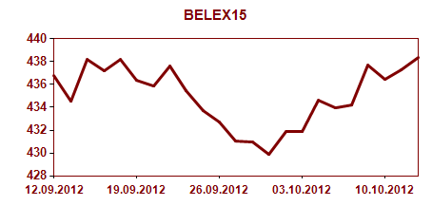
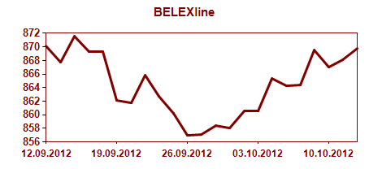

Učešće stranih investitora u ukupnom prometu iznosilo je nešto više od jedne četvrtine (26,74 odsto). U trgovanju akcijama strani investitori su bili zastupljeni sa 32,54 odsto, pri čemu su aktivniji bili na strani kupovine (48,12 odsto). Na strani prodaje, stranci su zabeležili učešće od 16,96 odsto. U trgovanju obveznicama RS stranci nisu učestvovali tokom analizirane nedelje.

